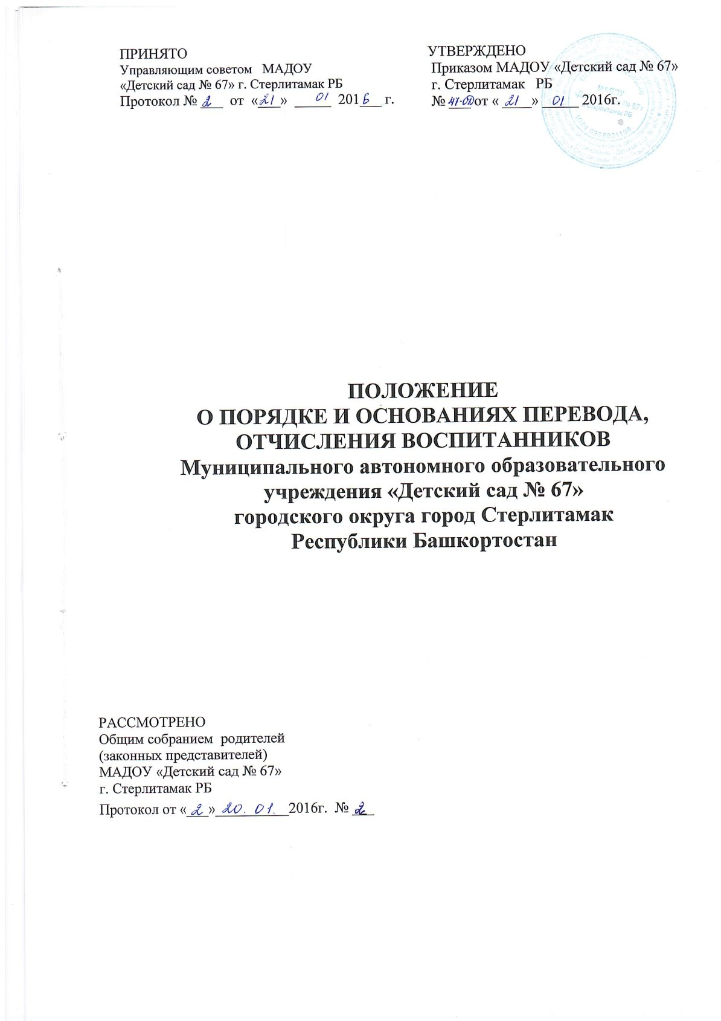

1. Общие положения
- Настоящее Положение о порядке и основаниях перевода, отчисления, восстановления воспитанников (далее Положение) Муниципального автономного дошкольного образовательного учреждением «Детский сад № 67» городского округа город Стерлитамак Республики Башкортостан (далее Учреждение) регулирует порядок и основания перевода, отчисления, воспитанников.
- Положение разработано в соответствии с Федеральным законом от 29.12.2012 №273-Ф3 «Об образовании в Российской Федерации», Приказом Министерства образования и науки РФ от 28.12.2015 г. №1527 «Об утверждении Порядка и условий осуществления перевода обучающихся из одной организации, осуществляющей образовательную деятельность по образовательным программам дошкольного образования, в другие организации, осуществляющие образовательную деятельность по образовательным программам соответствующих уровня и направленности», Уставом Учреждения.
2. Порядок, условия и основания перевода воспитанников
- Перевод воспитанников из Учреждения в другие организации, осуществляющие образовательную деятельность по образовательным программам соответствующих уровня и направленности осуществляется в следующих случаях:
- по инициативе родителей (законных представителей) воспитанника;
- в случае прекращения деятельности Учреждения, аннулирования лицензии на осуществление образовательной деятельности (далее - лицензия);
- в случае приостановления действия лицензии.
- Перевод обучающихся не зависит от периода (времени) учебного года.
- В случае перевода воспитанника по инициативе его родителей (законных представителей) из Учреждения в другую организацию, осуществляющую образовательную деятельность по образовательным программам дошкольного образования:
- Родители (законные представители) воспитанника:
- осуществляют выбор принимающей организации;
- обращаются в выбранную организацию с запросом о наличии свободных мест соответствующей возрастной категории обучающегося и необходимой направленности группы, в том числе с использованием информационно-телекоммуникационной сети Интернет (далее - сеть Интернет);
- при отсутствии свободных мест в выбранной организации обращаются в городе Стерлитамак МКУ «Отдел образования администрации г. Стерлитамак РБ» или в органы местного самоуправления в сфере образования соответствующего муниципального района, городского округа для определения принимающей организации из числа муниципальных образовательных организаций;
- обращаются в Учреждение с заявлением об отчислении воспитанника в связи с переводом в принимающую организацию.
- Заявление о переводе может быть направлено в форме электронного документа с использованием сети Интернет на электронный адрес: oksanaveniaminovna@mail.ru. Форма заявления размещена на официальном сайте Учреждения: det-sad-67.ru
- На основании заявления родителей (законных представителей) воспитанника об отчислении в порядке перевода заведующий в трехдневный срок издает распорядительный акт об отчислении воспитанника в порядке перевода с указанием принимающей организации.
- Учреждение выдает родителям (законным представителям) личное дело воспитанника (далее - личное дело).
- Требование предоставления других документов в качестве основания для зачисления воспитанника в принимающую организацию в связи с переводом из Учреждения не допускается.
- В случае перевода воспитанника по инициативе его родителей (законных представителей) из организации осуществляющей образовательную деятельность по образовательным программам дошкольного образования в Учреждение:
- Родители (законные представители) воспитанника представляют личное дело вместе с заявлением о зачислении воспитанника в Учреждение в порядке перевода из исходной организации и предъявлением оригинала документа, удостоверяющего личность родителя (законного представителя) воспитанника.
- После приема заявления и личного дела Учреждение заключает договор об образовании по образовательным программам дошкольного образования (далее - договор) с родителями (законными представителями) воспитанника и в течение трех рабочих дней после заключения договора издает распорядительный акт (приказ) о зачислении воспитанника в порядке перевода.
- Учреждение при зачислении воспитанника, отчисленного из исходной организации, в течение двух рабочих дней с даты издания распорядительного акта о зачислении воспитанника в порядке перевода письменно уведомляет исходную организацию о номере и дате распорядительного акта о зачислении воспитанника в Учреждение.
- Перевод воспитанника в случае прекращения деятельности Учреждения, аннулирования лицензии, в случае приостановления действия лицензии.
- При принятии решения о прекращении деятельности Учреждения в соответствующем распорядительном акте учредителя указывается принимающая организация либо перечень принимающих организаций (далее вместе - принимающая организация), в которую(ые) будут переводиться воспитанники на основании письменных согласий их родителей (законных представителей) на перевод.
- О предстоящем переводе Учреждение в случае прекращения своей деятельности уведомляет родителей (законных представителей) воспитанников в письменной форме в течение пяти рабочих дней с момента издания распорядительного акта учредителя о прекращении деятельности Учреждения, а также размещает указанное уведомление на своем официальном сайте в сети Интернет.
- в случае аннулирования лицензии Учреждение уведомляет о причине, влекущей за собой необходимость перевода учредителя, родителей (законных представителей) воспитанников в письменной форме, а также размещает указанное уведомление на своем официальном сайте в сети Интернет - в течение пяти рабочих дней с момента вступления в законную силу решения суда;
- в случае приостановления действия лицензии Учреждение уведомляет о причине, влекущей за собой необходимость перевода учредителя, родителей (законных представителей) воспитанников в письменной форме, а также размещает указанное уведомление на своем официальном сайте в сети Интернет - в течение пяти рабочих дней с момента внесения в Реестр лицензий сведений, содержащих информацию о принятом федеральным органом исполнительной власти, осуществляющим функции по контролю и надзору в сфере образования, или органом исполнительной власти субъекта Российской Федерации, осуществляющим переданные Российской Федерацией полномочия в сфере образования, решении о приостановлении действия лицензии.
- Учреждение доводит до сведения родителей (законных представителей) воспитанников полученную от учредителя информацию об организациях, реализующих образовательные программы дошкольного образования, которые дали согласие на перевод воспитанников из Учреждения, а также о сроках предоставления письменных согласий родителей (законных представителей) воспитанников на перевод воспитанников в принимающую организацию. Указанная информация доводится в течение десяти рабочих дней с момента ее получения.
- После получения письменных согласий родителей (законных представителей) воспитанников Учреждение издает распорядительный акт об отчислении воспитанников в порядке перевода в принимающую организацию с указанием основания такого перевода (прекращение деятельности исходной организации, аннулирование лицензии, приостановление деятельности лицензии).
- В случае отказа от перевода в предлагаемую принимающую организацию родители (законные представители) воспитанника указывают это в письменном заявлении.
- Учреждение передает в принимающую организацию списочный состав воспитанников, письменные согласия родителей (законных представителей) воспитанников, личные дела.
- В случае приема воспитанников из организации Учреждение на основании предоставленных документов (списочного состава воспитанников, письменного согласия родителей (законных представителей) воспитанников, личных дел) заключает договор с родителями (законными представителями) воспитанников и в течение трех рабочих дней после заключения договора издает распорядительный акт (приказ) о зачислении воспитанника в порядке перевода в связи с прекращением деятельности исходной организации, аннулированием лицензии, приостановлением действия лицензии.
- В распорядительном акте Учреждения о зачислении делается запись о зачислении воспитанника в порядке перевода с указанием исходной организации, в которой он обучался до перевода, возрастной категории воспитанника и направленности группы.
- На основании личных дел в Учреждении на воспитанников формируются новые личные дела, включающие в том числе выписку из распорядительного акта о зачислении в порядке перевода, соответствующие письменные согласия родителей (законных представителей) воспитанников.
- Перевод воспитанников в Учреждении из группы в другую группу осуществляется в следующих случаях:
- при переводе в следующую возрастную группу;
- по заявлению родителей (законных представителей) воспитанника, в том числе в группу компенсирующей направленности.
- Основанием для перевода по заявлению родителей (законных представителей) воспитанника является распорядительный акт (приказ) заведующего Учреждением, о переводе воспитанника. Приказ издается в течение трех рабочих дней со дня регистрации заявления родителя (законного представителя).
- Основанием для перевода воспитанника в следующую возрастную группу является распорядительный акт (приказ) заведующего Учреждением, о переводе воспитанника с указанием номера группы, возрастной категории, направленности группы в которые осуществляется перевод. Приказ издается не позднее одного рабочего дня до даты перевода воспитанников.
- Перевод в следующую возрастную группу осуществляется с 01 июня по 01 сентября ежегодно в связи с достижением воспитанниками следующего возрастного периода.

3. Порядок и основания отчисления воспитанников
- Отчисление воспитанников из Учреждения осуществляется на основании заявления родителей, или по окончанию срока действия Договора об образовании в связи с окончанием получения воспитанником образования.
- Отчисление может быть осуществлено до окончания срока действия Договора об образовании в случаях:
- по инициативе родителей (законных представителей), в том числе в случае перевода воспитанника для продолжения освоения образовательной программы в другую организацию, осуществляющую образовательную деятельность;
- по обстоятельствам, не зависящим родителей (законных представителей) воспитанника и Учреждения, в том числе в случае ликвидации Учреждения.
- Основанием для отчисления по окончанию срока действия Договора является приказ по Учреждению об отчислении воспитанника.
- Основанием для отчисления до окончания срока действия Договора является заявление Родителя, и последующее издание приказа заведующего Учреждением об отчислении воспитанника.
- Номер и дата приказа об отчислении заносятся в Книгу движения воспитанников.
- Права и обязанности обучающегося, предусмотренные законодательством об образовании и локальными нормативными актами Учреждения, прекращаются с даты отчисления, указанной в приказе об отчислении воспитанника из Учреждения.

4. Порядок и основания восстановления воспитанников
4.1. Восстановление воспитанника в Учреждение осуществляется на основании заявления родителя (законного представителя) и оформляется приказом заведующего Учреждением о восстановлении воспитанника на обучение в течение трех дней со дня регистрации заявления.

